**МИНОБРНАУКИ РОССИИ**

**Санкт-Петербургский государственный**

**электротехнический университет**

**«ЛЭТИ» им. В.И. Ульянова (Ленина)**

**Кафедра математического обеспечения и применения ЭВМ**

**отчет**

**по лабораторной работе №1**

**по дисциплине «Цифровая обработка сигналов»**

**Тема: Дискретные сигналы**

|  |  |  |
| --- | --- | --- |
| Студентка гр. 7381 |  | Алясова А.Н. |
| Студент гр. 7381 |  | Кортев Ю.В. |
| Преподаватель |  | Сучков А.И. |

Санкт-Петербург

2020

**Цель работы.**

Изучить математическое описание дискретных сигналов и овладеть программными средствами их моделирования.

**Основные теоретические положения.**

В теории цифровой обработки сигналов (ЦОС) принято разделять операции дискретизации по времени и квантования по уровню. Полагая операцию квантования отсутствующей, изучают дискретные сигналы и линейные дискретные системы (ЛДС), а затем, отдельно, – эффекты нелинейной операции квантования.

Дискретным называют сигнал, дискретный по времени и непрерывный по состоянию (уровню), который описывается последовательностью чисел бесконечной разрядности $x\left(nT\right)$ или $x\left(n\right)$, называемой коротко последовательностью. Значения $nT, n∈Z_{+}$, называют дискретным временем, где $T$– период дискретизации, а $n$– дискретным нормированным временем.

В теории ЦОС термины «дискретный сигнал» и «последовательность» употребляют в тождественном смысле.

Цифровым называют сигнал, дискретный по времени и квантованный по состоянию (уровню), который описывается последовательностью чисел конечной разрядности – квантованной последовательностью $\tilde{x}(nT)$ или $\tilde{x}(n)$. При компьютерном моделировании под дискретным сигналом условно понимают последовательность чисел максимально возможной разрядности, а под цифровым – последовательность чисел заданной разрядности.

**Постановка задачи.**

С помощью программных средств провести моделирование и анализ дискретных последовательностей. Результаты подкрепить соответствующими графиками и выводами.

**Порядок выполнения работы.**

1. Смоделировать единичный цифровой импульс $δ_{d}\left(k\right)$ с выводом графиков на интервале дискретного времени $nT∈\left[0;\left(N-1\right)T\right]$ и дискретного нормированного времени $n∈\left[0;N-1\right]$. Пояснить взаимосвязь между дискретным и дискретным нормированным временем и различие между цифровым единичным импульсом и функцией Дирака.
2. Смоделировать дискретный единичный скачок $σ_{d}\left(k\right)$ с выводом графиков на интервале дискретного времени $nT∈\left[0;\left(N-1\right)T\right]$ и дискретного нормированного времени $n∈\left[0;N-1\right]$. Пояснить соответствие между дискретным единичным скачком и функцией Хэвисайда, а также чему равна частота дискретизации дискретного единичного скачка.
3. Смоделировать дискретную экспоненциальную функцию $s_{1}\left(k\right)$ с выводом графиков на интервале дискретного времени $nT∈\left[0;\left(N-1\right)T\right]$ и дискретного нормированного времени $n∈\left[0;N-1\right]$. Пояснить соответствие между дискретной и аналоговой экспонентами.
4. Смоделировать дискретный комплексный гармонический сигнал $s_{2}\left(k\right)=C\exp{(j{\hat{ω}}_{0} k)}$ с выводом графиков вещественной и мнимой частей на интервале времени $n∈[0;N-1]$. Записать данный сигнал в виде комбинации двух вещественных последовательностей.
5. Вывести графики последовательностей $δ_{d}\left(k\right)$, $σ_{d}\left(k\right)$ и $s_{1}\left(k\right)$, задержанных на m отсчетов, на интервале времени $n∈\left[0;N-1\right]$. Записать формулы задержанных последовательностей.
6. Смоделировать дискретный прямоугольный импульс $s_{3}\left(k\right)$:

$$s_{3}\left(k\right)=\left\{\begin{aligned}U, &n_{0}≤n≤n_{0}+n_{imp}+1 \\ 0, &иначе\end{aligned}\right.$$

на основе дискретного единичного скачка с выводом графика на интервале времени $n∈\left[0;N-1\right]$. Пояснить как выполняется моделирование импульса.

1. Смоделировать линейную комбинацию дискретных гармонических сигналов $s_{4}(k)$:

$$s_{4}(k)=a_{1}x_{1}\left(k\right)+a_{2}x_{2}\left(k\right)+a_{3}x_{3}\left(k\right),$$

где

$$x_{i}\left(k\right)=B_{i}\sin\left(\hat{ω}ik\right)$$

с выводом графиков последовательностей $x_{i}\left(k\right)$ и $s_{4}\left(k\right)$ на интервале времени $n∈[0;5N-1]$. Вычислить среднее значение, энергию и среднюю мощность последовательности $s_{4}(k)$. Пояснить, какие операции при моделировании линейной комбинации сигналов и как определяют указанные характеристики.

1. Смоделировать дискретную затухающую синусоиду $s_{5}\left(k\right)={\left|a\right|}^{k}\cos\left({\hat{ω}}_{0}k\right)$ и вывести график на интервале времени $n∈[0;N-1]$. Пояснить операции при моделировании данного сигнала.
2. Вывести график пяти периодов периодической последовательности $s_{6}(k)$ дискретных прямоугольных импульсов амплитуды $U$ и длительности $n_{imp}$ с периодом, вдвое большим длительности импульса. Пояснить операции при моделировании периодической последовательности.
3. Сделать выводы.

**Ход работы.**

В ходе работы были выполнены следующие действия:

1) Смоделируем единичный цифровой импульс $δ_{d}\left(k\right)$:

$$δ_{d}\left(k\right)=\left\{\begin{aligned}1, k=0 \\ 0, k≠0\end{aligned}\right.$$

Графики единичного цифрового импульса на интервале дискретного времени $nT∈\left[0;\left(N-1\right)T\right]$ и дискретного нормированного времени $n∈\left[0;N-1\right]$ представлены на рис. 1 соответственно.

|  |  |
| --- | --- |
|  |  |

Рисунок 1 – Графики цифрового единичного импульса $δ_{d}\left(nT\right)$ и $δ_{d}\left(n\right)$

Взаимосвязь между дискретным и дискретным нормированным временем состоит в том, что дискретное нормированное время $n$– это дискретное время $nT$ с периодом дискретизации $T=1$.

Различием между цифровым единичным импульсом и функцией Дирака является то, что у единичного импульса амплитуда равна единице, а у функции Дирака – бесконечности. Из-за этого функция Дирака на практике не реализуема. Кроме того, функция Дирака бесконечно узкая и при этом имеет площадь, равную единице.

2) Смоделируем дискретный единичный скачок $σ_{d}\left(k\right)$:

$$σ_{d}\left(k\right)=\left\{\begin{aligned}1, k≥0 \\ 0, k<0\end{aligned}\right.$$

Графики дискретного единичного скачка на интервале дискретного времени $nT∈\left[0;\left(N-1\right)T\right]$ и дискретного нормированного времени $n∈\left[0;N-1\right]$ представлены на рис.2 соответственно.

|  |  |
| --- | --- |
|  |  |

Рисунок 2 – Графики цифрового единичного скачка

Соответствие между цифровым и аналоговым единичными скачками заключается в том, что цифровой единичный скачок получается путем дискретизации аналогового единичного скачка.

Реальный аналоговый сигнал можно приближенно представить некоторой суммой единичных скачков, возникающих в последовательные моменты времени. Устремив к нулю длительность интервала времени между единичными скачками, в пределе будет получаться точная огибающая реального исходного сигнала.

Частота дискретизации дискретного единичного скачка равна:

$$f_{д}≥2f_{в}$$

где $f_{в}$– верхняя граница частоты спектра аналогового сигнала.

3) Смоделируем дискретную экспоненциальную функцию $s_{1}\left(k\right)$:

$$s_{1}\left(k,T\right)=\left\{\begin{aligned}a^{k}&, k≥0 \\ 0&, k<0\end{aligned}\right.$$

Графики дискретной экспоненциальной функции на интервале дискретного времени $nT∈\left[0;\left(N-1\right)T\right]$ и дискретного нормированного времени $n∈\left[0;N-1\right]$ представлены на рис 3, 4 соответственно.

|  |  |
| --- | --- |
| Вещественная часть | Мнимая часть |
|  |  |

Рисунок 3 – Экспоненциальная функция на интервале дискретного времени

|  |  |
| --- | --- |
| Вещественная часть | Мнимая часть |
|  |  |

Рисунок 4 – Экспоненциальная функция на интервале дискретного нормированного времени

Соответствие между дискретной и аналоговой экспонентами:

Точки дискретной экспоненты находятся в местах, где для аналоговой экспоненты $a^{k}$, $k$– целые.

Дискретная экспонента (экспоненциальная последовательность) образуется в результате дискретизации экспоненты.

4) Смоделируем дискретный комплексный гармонический сигнал:

$$s_{2}\left(k\right)=C\exp{(j{\hat{ω}}_{0} k)}$$

Графики дискретного комплексного гармонического сигнала вещественной и мнимой частей на интервале времени $n∈[0;N-1]$ представлены на рис.5 соответственно.

|  |  |
| --- | --- |
| Вещественная часть | Мнимая часть |
|  |  |

Рисунок 5 – Графики дискретного комплексного гармонического сигнала вещественной и мнимой частей

Данный сигнал можно записать в виде комбинации двух вещественных последовательностей:

5) Выведем графики последовательностей $δ_{d}\left(k\right)$, $σ_{d}\left(k\right)$ и $s_{1}\left(k\right)$, задержанных на $m$ отсчетов, на интервале времени $n∈\left[0;N-1\right]$. Графики представлены на рис. 6, 7, 8.

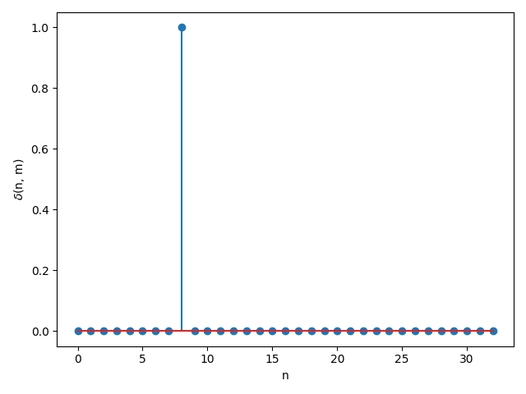

Рисунок 6 – График последовательности $δ_{d}\left(n, m\right)$

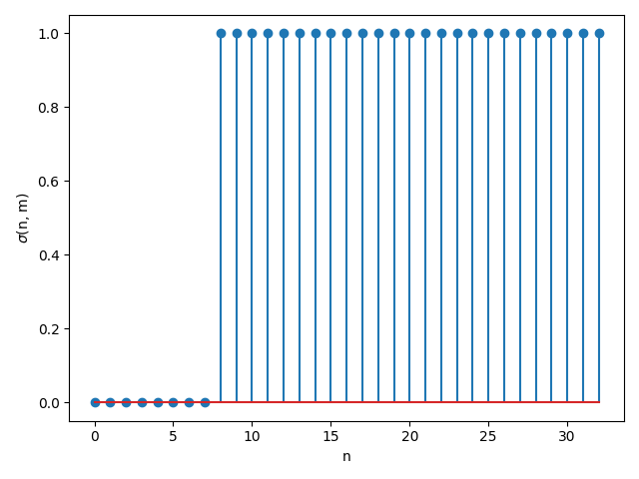

Рисунок 7 - График последовательности $σ_{d}\left(n, m\right)$ отсчетов

|  |  |
| --- | --- |
| Вещественная часть | Мнимая часть |
|  |  |

Рисунок 8 - График последовательности $s_{1}\left(n, m\right)$

Формулу единичного импульса, задержанного на $m$ отсчётов можно записать следующим образом:

$$δ_{d}\left(k-m\right)=\left\{\begin{aligned}1&, k=m \\ 0&, k≠m\end{aligned}\right.$$

Формулу единичного скачка, задержанного на $m$ отсчётов можно записать следующим образом:

$$σ_{d}\left(k-m\right)=\left\{\begin{aligned}1, k≥m \\ 0, k<m\end{aligned}\right.$$

Формулу дискретной экспоненциальной функции, задержанной на $m$ отсчётов можно записать следующим образом:

6) Смоделируем дискретный прямоугольный импульс $s_{3}\left(k\right)$ на основе дискретного единичного скачка:

$$s_{3}\left(k\right)=\left\{\begin{aligned}U, &n_{0}≤n≤n_{0}+n_{imp}+1 \\ 0, &иначе\end{aligned}\right.$$

График дискретного прямоугольного импульса $s_{3}\left(k\right)$ на основе дискретного единичного скачка на интервале времени $n∈\left[0;N-1\right]$ представлен на рис.9.

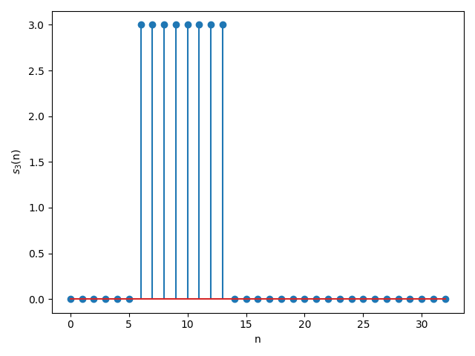

Рисунок 9 - График дискретного прямоугольного импульса $s_{3}\left(k\right)$ на основе дискретного единичного скачка

Моделирование прямоугольного импульса происходит следующим образом:

1. Генерируется массив из нулей с количеством элементов соответствующем интервалу времени.

2. Каждому элементу, удовлетворяющему условию, присваивается .

7) Смоделируем линейную комбинацию дискретных гармонических сигналов $s_{4}(k)$:

$$s_{4}(k)=a_{1}x_{1}\left(k\right)+a_{2}x_{2}\left(k\right)+a_{3}x_{3}\left(k\right),$$

где

$$x_{i}\left(k\right)=B_{i}\sin\left(\hat{ω}ik\right)$$

Графики последовательностей $s_{4}\left(k\right)$ и $x_{i}\left(k\right)$ на интервале времени $n∈[0;5N-1]$ представлены на рис. 10, 11, 12, 13.

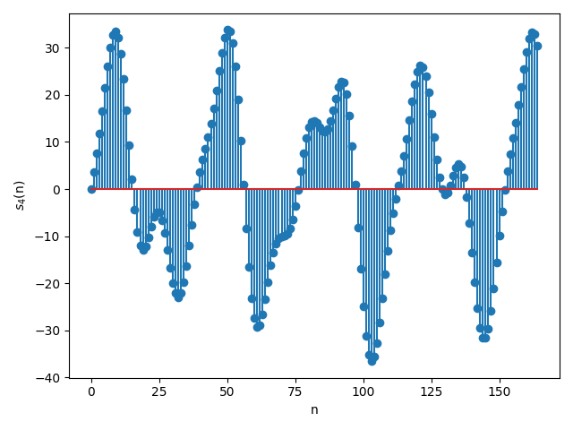

Рисунок 10 – График последовательности $s_{4}\left(k\right)$

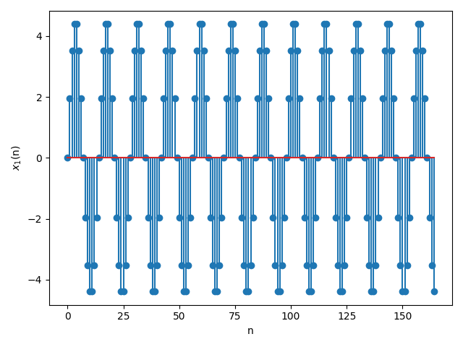

Рисунок 11 – График последовательности $x_{1}\left(k\right)$

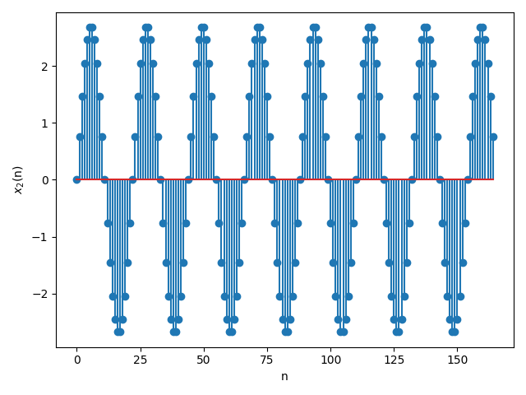

Рисунок 12 – График последовательности $x_{2}\left(k\right)$

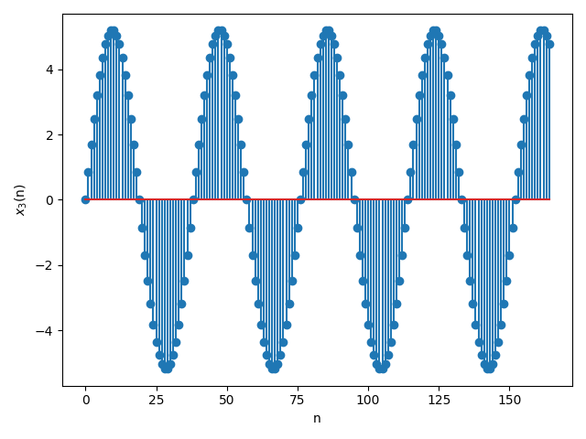

Рисунок 13 – График последовательности $x_{3}\left(k\right)$

Вычислим среднее значение, энергию и среднюю мощность последовательности $s_{4}(k)$:

Среднее значение = $1.5678183541399593$,

Энергия = $57255.466663179$,

Мощность = $347.0028282616909$.

Операции при моделировании линейной комбинации сигналов:

1. Вычисление дискретного нормированного времени
2. Вычисление матрицы дискретных гармоник
3. Линейная комбинация дискретных гармоник

Определение характеристик:

* Среднее значение:
$$M=\frac{1}{N}\sum_{i=0}^{N-1}{x_{i}}$$

* Энергия:
$$E=\sum{x^{2}}$$

* Мощность:

8) Смоделируем дискретную затухающую синусоиду:

$$s_{5}\left(k\right)={\left|a\right|}^{k}\cos\left({\hat{ω}}_{0}k\right)$$

График дискретной затухающей синусоиды на интервале времени $n∈[0;N-1]$ представлен на рис. 14.

Операции при моделировании данного сигнала:

1. Расчёт времени на интервале n [0, N-1].
2. Расчёт дискретной затухающей синусоиды.

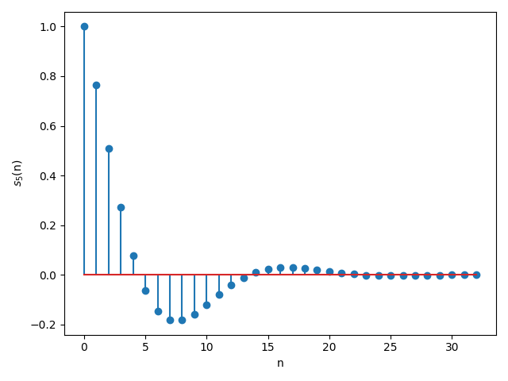

Рисунок 14 – График дискретной затухающей синусоиды $s_{5}\left(k\right)$ на интервале времени

9) Выведем график пяти периодов периодической последовательности $s_{6}(k)$ дискретных прямоугольных импульсов амплитуды $U$ и длительности $n_{imp}$ с периодом, вдвое большим длительности импульса. График представлен на рис. 15.

Операции при моделировании периодической последовательности:

1. Генерируем 5 прямоугольных импульсов с соответствующим смещением.
2. Складываем их.

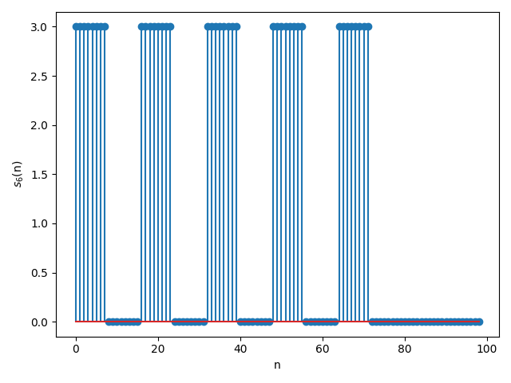

Рисунок 15 – График пяти периодов последовательности

**Выводы.**

Были изучены математические описания дискретных сигналов и получены навыки использования программных средств их моделирования.

Был исследован цифровой единичный импульс $δ_{d}$ на интервалах $n$ и $nT$ и на его примере изучена связь между дискретным и дискретным нормированным временем.

Был исследован цифровой единичный скачок $σ_{d}$ на интервалах $n$ и $nT$, его частота дискретизации и соответствие с аналоговым единичным скачком.

Была исследована дискретная экспонента $s_{1}$ на интервалах $n$ и $nT$ и её соответствие с аналоговой экспонентой.

Был исследован дискретный комплексный гармонический сигнал $s_{2}$ на интервале времени $n$ и переписан в виде комбинации двух вещественных последовательностей.

Были исследованы задержанные последовательности на интервале времени $n$ и записаны их формулы.

Был исследован дискретный прямоугольный импульс $s_{3}$ на интервале времени $k$ на основе цифрового единичного скачка.

Была исследована линейная комбинация дискретных гармонических сигналов $s_{4}$ на интервале времени $n∈[0;(5N-1)]$; были вычислены её среднее значение, энергия и средняя мощность.

Была исследована дискретная затухающая синусоида на интервале времени $n∈[0;N-1]$.

Была исследована периодическая последовательность дискретных прямоугольных импульсов $s_{6}$ на интервале времени $k$.

Таким образом, в ходе работы были смоделированы различные дискретные сигналы и построены соответствующие графики.

**ПРИЛОЖЕНИЕ А**

**ИСХОДНЫЙ КОД**

import numpy as np

import matplotlib.pyplot as plt

import math

def get_var():

variables = {'Nb': 3}

variables['N'] = 30 + variables['Nb'] % 5

variables['T'] = 0.0005 * (1 + variables['Nb'] % 3)

variables['a'] = (-1) ** variables['Nb'] * (0.8 + 0.005 * variables['Nb'])

variables['C'] = 1 + variables['Nb'] % 5

variables['w0'] = math.pi / (6 + variables['Nb'] % 5)

variables['m'] = 5 + variables['Nb'] % 5

variables['U'] = variables['Nb']

variables['n0'] = variables['Nb'] % 5 + 3

variables['n_imp'] = variables['Nb'] % 5 + 5

variables['B1'] = 1.5 + variables['Nb'] % 5

variables['B2'] = 5.7 - variables['Nb'] % 5

variables['B3'] = 2.2 + variables['Nb'] % 5

variables['w1'] = math.pi / (4 + variables['Nb'] % 5)

variables['w2'] = math.pi / (8 + variables['Nb'] % 5)

variables['w3'] = math.pi / (16 + variables['Nb'] % 5)

variables['a1'] = 1.5 - variables['Nb'] % 5

variables['a2'] = 0.7 + variables['Nb'] % 5

variables['a3'] = 1.4 + variables['Nb'] % 5

variables['x1'] = lambda k: variables['B1'] * np.sin(variables['w1'] * k)

variables['x2'] = lambda k: variables['B2'] * np.sin(variables['w2'] * k)

variables['x3'] = lambda k: variables['B3'] * np.sin(variables['w3'] * k)

return variables

vv = get_var()

x = np.linspace(0, (vv['N'] - 1) * vv['T'])

x_norm = np.linspace(0, vv['N'] - 1, 33)

def dirak(_x, m=0):

y = np.zeros(_x.shape)

y[_x == m] = 1

return y

def exp(_x, m=0, part='real'):

y = np.zeros(_x.shape)

ans = np.float_power(vv['a'] + 0j, _x[_x >= m] - m)

y[_x >= m] = ans.real if part == 'real' else ans.imag

return y

def exp2(_x, part='real'):

ans = vv['C'] * np.exp(1j * vv['w0'] * _x)

return ans.real if part == 'real' else ans.imag

def hs(_x, m=0):

return np.heaviside(_x - m, 1)

def rect(_x, m=vv['n0']):

y = np.zeros(_x.shape)

y[(m <= _x) & (_x <= m + vv['n_imp'] - 1)] = vv['U']

return y

def task1():

plt.stem(x, dirak(x, 0), use_line_collection=True)

plt.show()

plt.stem(x_norm, dirak(x_norm, 0), use_line_collection=True)

plt.show()

def task2():

plt.stem(x, hs(x), use_line_collection=True)

plt.show()

plt.stem(x_norm, hs(x), use_line_collection=True)

plt.show()

def task3():

plt.stem(x, exp(x, 0), use_line_collection=True)

plt.show()

plt.stem(x_norm, exp(x_norm, 0), use_line_collection=True)

plt.show()

plt.stem(x, exp(x, 0, 'imag'), use_line_collection=True)

plt.show()

plt.stem(x_norm, exp(x_norm, 0, 'imag'), use_line_collection=True)

plt.show()

def task4():

plt.stem(x, exp2(x), use_line_collection=True)

plt.show()

plt.stem(x_norm, exp2(x_norm), use_line_collection=True)

plt.show()

plt.stem(x, exp2(x, 'imag'), use_line_collection=True)

plt.show()

plt.stem(x_norm, exp2(x_norm, 'imag'), use_line_collection=True)

plt.show()

def task5():

plt.stem(x_norm, dirak(x_norm, vv['m']), use_line_collection=True)

plt.show()

plt.stem(x_norm, hs(x_norm, vv['m']), use_line_collection=True)

plt.show()

plt.stem(x_norm, exp(x_norm, vv['m'], 'real'), use_line_collection=True)

plt.show()

plt.stem(x_norm, exp(x_norm, vv['m'], 'imag'), use_line_collection=True)

plt.show()

def task6():

plt.stem(x_norm, rect(x_norm), use_line_collection=True)

plt.show()

def s4(_x):

return vv['a1'] * vv['x1'](_x) + vv['a2'] * vv['x2'](_x) + vv['a3'] * vv['x3'](_x)

x_7 = np.linspace(0, 5 * vv['N'] - 1, 5 * vv['N'])

def task7():

ans = s4(x_7)

plt.stem(x_7, ans, use_line_collection=True)

plt.show()

plt.stem(x_7, vv['x1'](x_7), use_line_collection=True)

plt.show()

plt.stem(x_7, vv['x2'](x_7), use_line_collection=True)

plt.show()

plt.stem(x_7, vv['x3'](x_7), use_line_collection=True)

plt.show()

print('Среднее - {}, Энергия - {}, Мощность - {}'.format(ans.mean(), np.power(ans, 2).sum(), np.power(ans, 2).mean()))

def s5(_x):

return (np.abs(vv['a']) ** _x) * np.cos(vv['w0'] * _x)

def task8():

plt.stem(x_norm, s5(x_norm), use_line_collection=True)

plt.show()

def task9():

x_9 = np.linspace(0, 3 * vv['N'] - 1, 3 * vv['N'])

y = np.zeros(shape=x_9.shape)

for i in range(5):

y += rect(x_9, 2 * vv['n_imp'] * i)

plt.stem(x_9, y, use_line_collection=True)

plt.show()